протокол № 02/15

рассмотрения и оценки заявок на участие в запросе котировок

г. Рубцовск 27 января 2015 года

1. Муниципальный заказчик:
Полное наименование: Администрация города Рубцовска Алтайского края
(для комитета Администрации города Рубцовска по управлению имуществом)
Почтовый адрес: 658200, Алтайский край, г. Рубцовск, пр. Ленина, 130
Адрес электронной почты: zakaz@rubadm.ru
Контактный телефон: 8 (38557) 4-12-85

2. Извещение о проведении запроса котировок было размещено на официальном сайте www.zakupki.gov.ru (извещение №0117300085515000005 от 20.01.2015).

3. Существенными условиями муниципального контракта, который будет заключен с победителем в проведении запроса котировок, являются следующие:
3.1. Наименование, характеристики и объем оказываемых услуг: оказание услуг по оценке рыночной стоимости объектов муниципальной собственности муниципального образования город Рубцовск Алтайского края согласно описанию объекта закупки.
3.2. Место оказания услуг: офис исполнителя с обязательным выездом к объектам оценки в город Рубцовск Алтайского края.
3.3. Сроки оказания услуг: в течение 10 (десяти) календарных дней с даты заключения муниципального контракта.
3.4. Начальная (максимальная) цена контракта: 49 916 (сорок девять тысяч девятьсот шестнадцать рублей) 69 коп.

4. Состав комиссии по определению поставщика (подрядчика, исполнителя) при осуществлении закупок товаров, работ, услуг путем запроса котировок по направлению «Управление муниципальным имуществом» определен постановлением Администрации города Рубцовска Алтайского края от 28.05.2014 №2265 «Об организации работы по определению поставщика (подрядчика, исполнителя) при осуществлении закупок товаров, работ, услуг для обеспечения муниципальных нужд в городе Рубцовске» (с изменениями). В состав комиссии входит 5 человек. На заседании комиссии присутствовали 5 человек. Кворум имеется. Комиссия правомочна.

5. Процедура вскрытия конвертов с заявками на участие в запросе котировок и открытия доступа к поданным в форме электронных документов заявкам на участие в запросе котировок, а также рассмотрение и оценка таких заявок, проведена 27.01.2015 в 10 час. 15 мин. по адресу: Алтайский край, город Рубцовск, пр-т. Ленина, 130, Администрация города Рубцовска, малый зал.

6. До процедуры вскрытия конвертов с заявками на участие в запросе котировок и открытия доступа к поданным в форме электронных документов заявкам на участие в запросе котировок поступило 6 (шесть) заявок, как это зафиксировано в Журнале регистрации поступления заявок в порядке их поступления (Приложение № 1 к настоящему протоколу, являющееся неотъемлемой частью данного протокола), следующих участников закупки:

Порядковый номер заявки | Наименование (для юридического лица), фамилия, имя, отчество (для физического лица) участника запроса котировок | Почтовый адрес | Цена товара, работы или услуги, указанная в заявке (руб.)
1 | Индивидуальный предприниматель Кубраков Дмитрий Валерьевич  ИНН 226000704302  Конт. лицо: Кубраков Дмитрий Валерьевич  Тел. 8-923-723-6250  Адрес эл.почты: d_kubrakov@mail.ru | 659730,  Алтайский край, Новичихинский район, с.Новичиха, ул.Ленинская,63 | 23 500,00
2 | Индивидуальный предприниматель  Крупин Максим Григорьевич  ИНН 220900507151  Конт. лицо: Крупин Максим Григорьевич  Тел.8-923-651-8860  Адрес эл.почты:  ooostatus-m@ya.ru | 658213,  Алтайский край  г. Рубцовск,  ул. Дзержинского, д.17, кв.52 | 16 000,00
3 | Общество с ограниченной ответственностью «Алтай 22»  ИНН 2204062224  КПП 220401001  ИНН учредителей: 222500428501  222100811220  Конт. лицо: Караулов Евгений Валерьевич  Тел. 8-903-911-82-94  Адрес эл.почты:  ooo-altay22@mail.ru | 656056,  Алтайский край  г. Барнаул,  ул. Ползунова, д.26, каб.24 | 5 000,00
4 | Общество с ограниченной ответственностью «Альфа эксперт»  ИНН 2225777784  КПП 222501001  ИНН учредителей:  222506222659  Конт. лицо: Бекетов Сергей Дмитриевич  Тел. 8-3852-25-29-50  Адрес эл.почты: aexpert2010@yandex.ru | 656907,  Алтайский край  г. Барнаул, пос.Центральный,  ул.Околица, д.12 | 4 500,00
5 | Общество с ограниченной ответственностью «Алтерра»  ИНН 2222057210  КПП 222201001  ИНН учредителей:  222202854399  Конт. лицо: Лаук Роман Петрович  Тел. 8-905-968-7405  Адрес эл.почты: alterra2006@mail.ru | 656057,  Алтайский край  г. Барнаул,  ул.Сухэ-Батора,  29, кв.22 | 1 000,00
6 | Индивидуальный предприниматель Огородников Павел Владимирович  ИНН 220911459132  Конт. лицо: Огородников Павел Владимирович  Тел. 8-923-647-5978 | 658218,  Алтайский край,  г. Рубцовск,  ул. Алтайская,  167А-21 | 16 350,00

7. Котировочная комиссия рассмотрела заявки на участие в запросе котировок на соответствие требованиям, установленным в извещении о проведении запроса котировок, оценила их и приняла на основании полученных результатов следующее решение:

7.1. Признать соответствующими требованиям, установленным в извещении о проведении запроса котировок, заявки на участие в запросе котировок следующих участников закупки: индивидуальный предприниматель Кубраков Дмитрий Валерьевич, индивидуальный предприниматель Крупин Максим Григорьевич, общество с ограниченной ответственностью «Алтай 22», общество с ограниченной ответственностью «Альфа эксперт», общество с ограниченной ответственностью «Алтерра», индивидуальный предприниматель Огородников Павел Владимирович.

7.2. Предложение о наиболее низкой цене товаров, работ, услуг составило:
1 000 (одна тысяча) рублей 00 копеек.

7.3. Признать победителем в проведении запроса котировок следующего участника закупки: общество с ограниченной ответственностью «Алтерра», 656057,
Алтайский край, г. Барнаул, ул.Сухэ-Батора, 29, кв.22 Цена муниципального контракта: 1 000 (одна тысяча) рублей 00 копеек.

7.4. Сведения об участнике запроса котировок, предложившем в заявке на участие в запросе котировок цену контракта такую же, как и победитель запроса котировок, или об участнике запроса котировок, предложение о цене контракта которого содержит лучшие условия по цене контракта, следующие после предложенных победителем запроса котировок условий: общество с ограниченной ответственностью «Альфа эксперт», 656907, Алтайский край, г. Барнаул, пос.Центральный, ул.Околица, д.12. Цена муниципального контракта: 4 500 (четыре тысячи пятьсот) рублей 00 копеек.

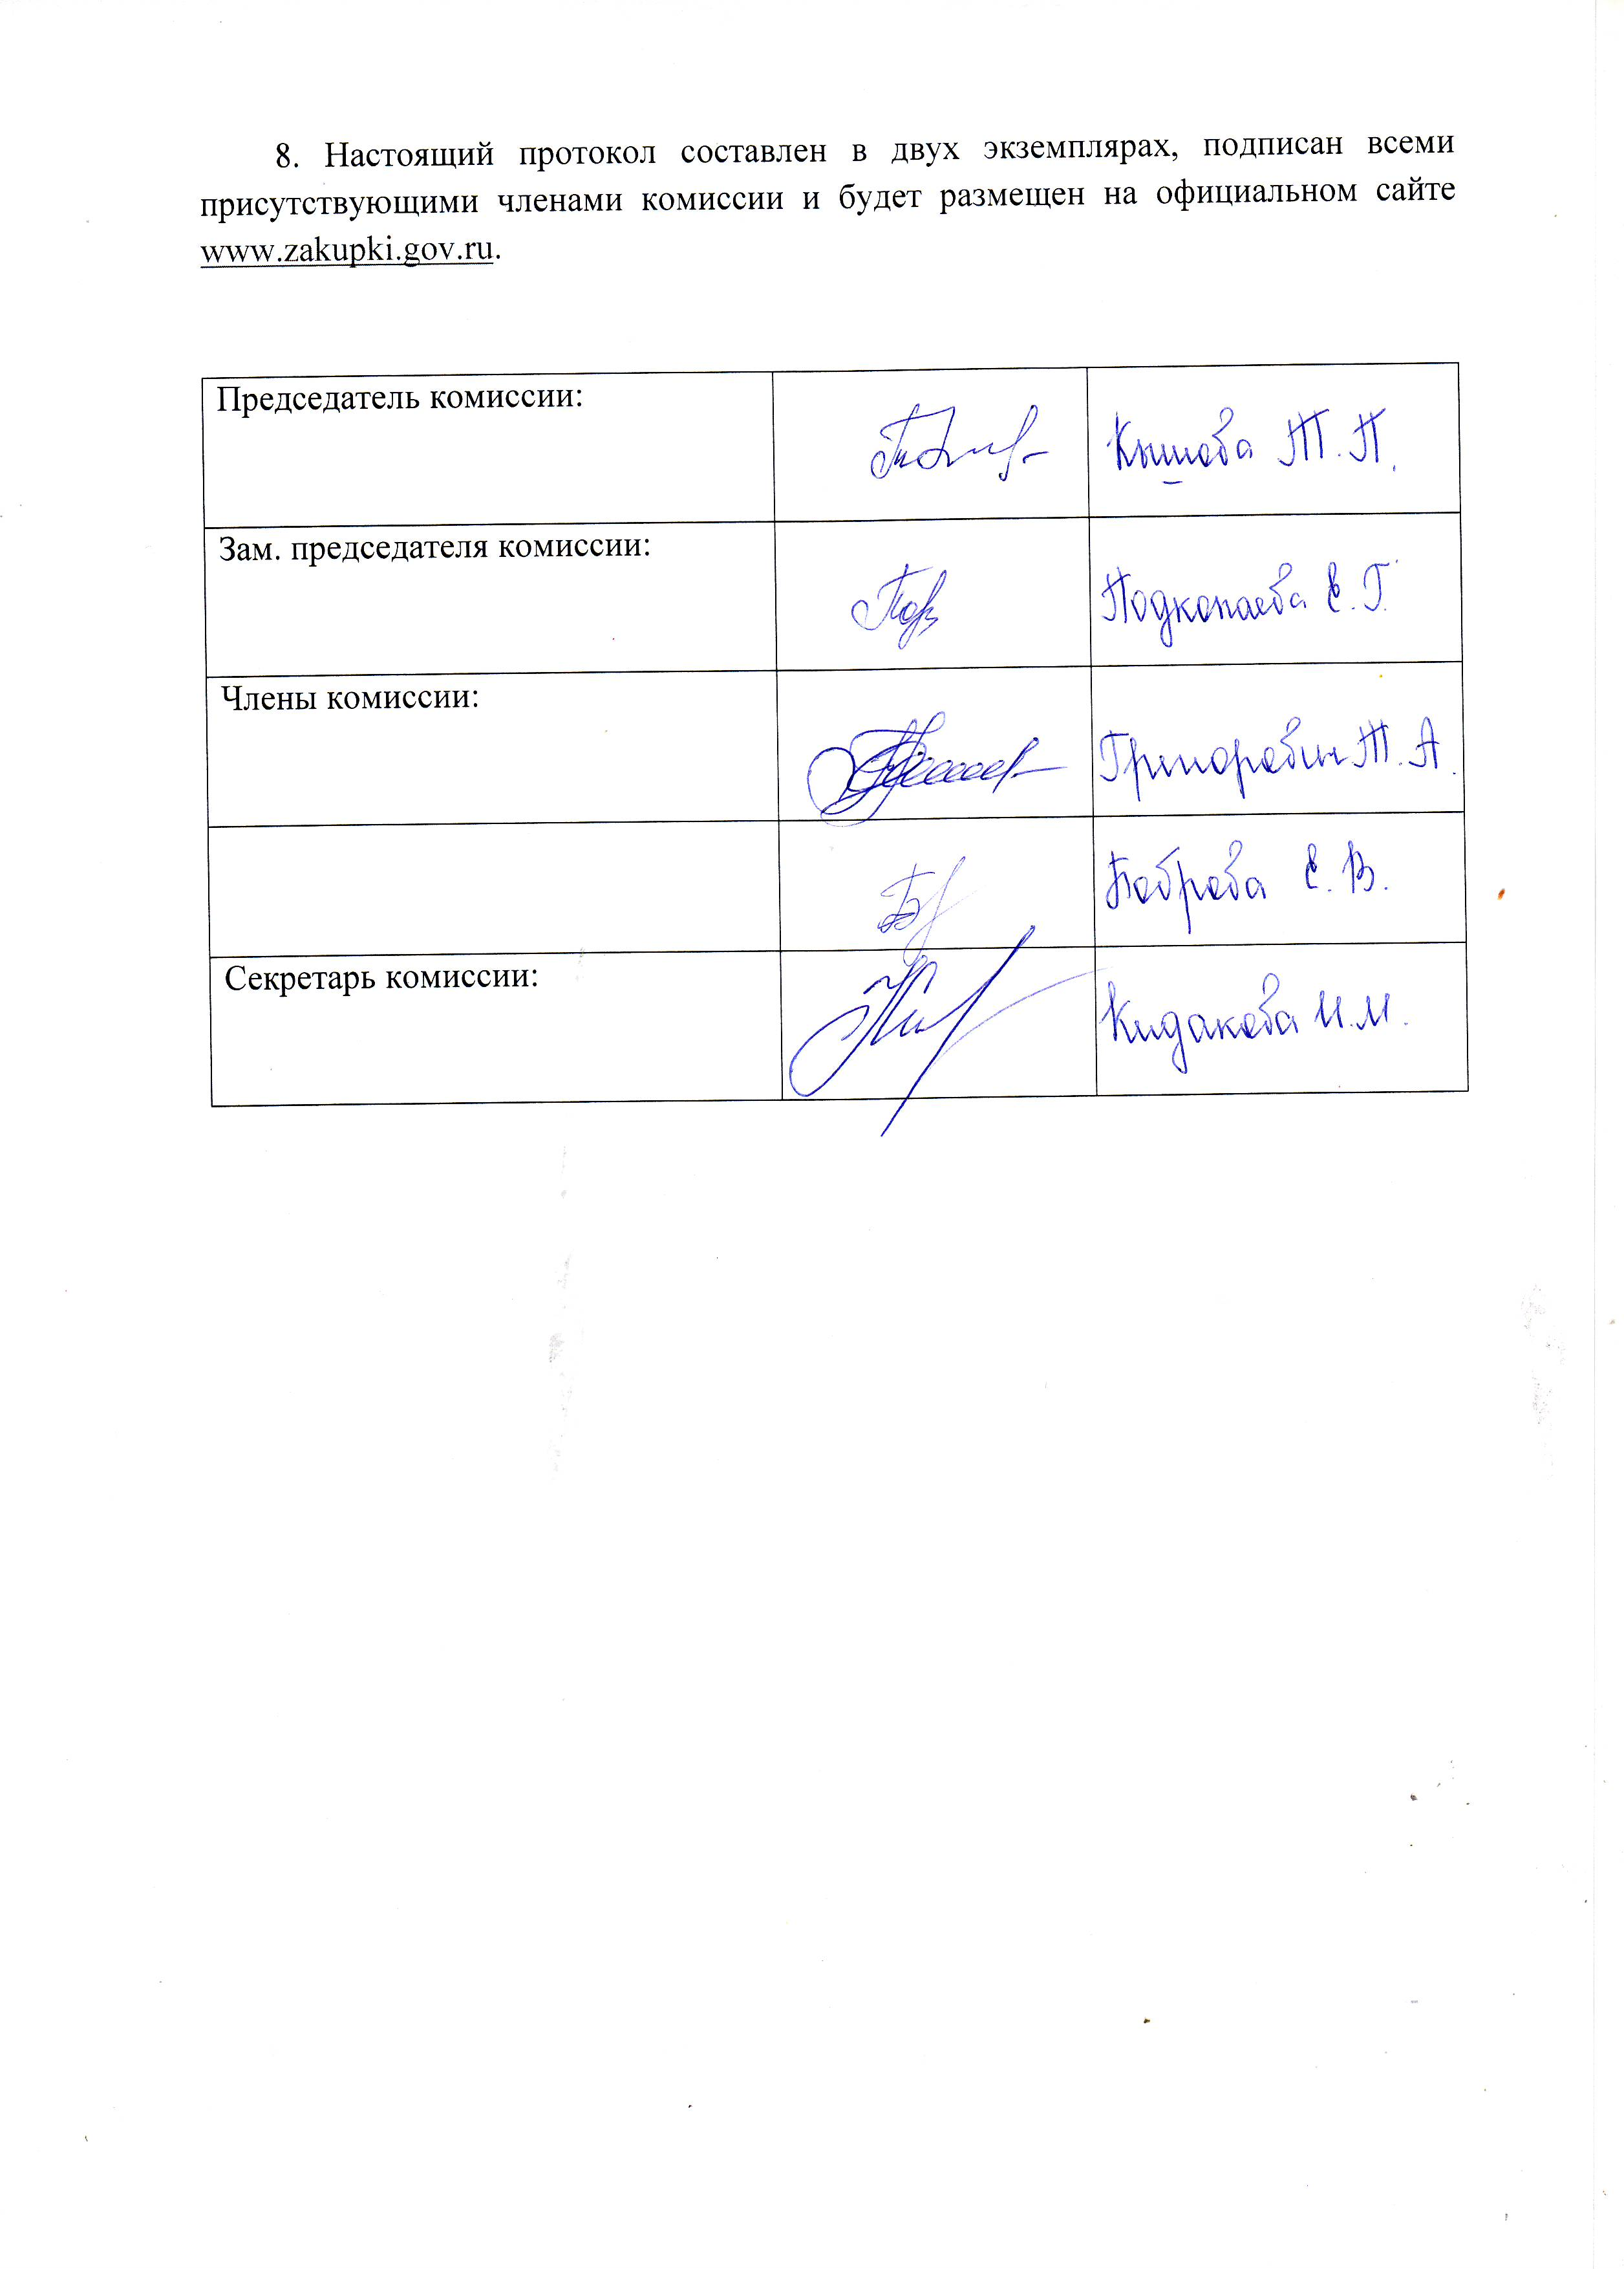

Приложение № 1
к протоколу рассмотрения и
оценки заявок на участие в запросе котировок от 27.01.2015 № 02/15

ЖУРНАЛ РЕГИСТРАЦИИ

поступления заявок для участия в запросе котировок
на оказание услуг по оценке рыночной стоимости объектов муниципальной собственности муниципального образования город Рубцовск Алтайского края

№ п/п | Дата поступления котировочной заявки | Время поступления | Регистрационный номер | Форма подачи заявки
1 | 26.01.2015 | 15 час. 06 мин. | 1 | бумажный носитель
2 | 26.01.2015 | 15 час. 53 мин. | 2 | бумажный носитель
3 | 27.01.2015 | 09 час. 00 мин. | 3 | бумажный носитель
4 | 27.01.2015 | 09 час. 01 мин | 4 | бумажный носитель
5 | 27.01.2015 | 09 час. 02 мин | 5 | бумажный носитель
6 | 27.01.2015 | 09 час. 52 мин. | 6 | бумажный носитель

